týdenní program
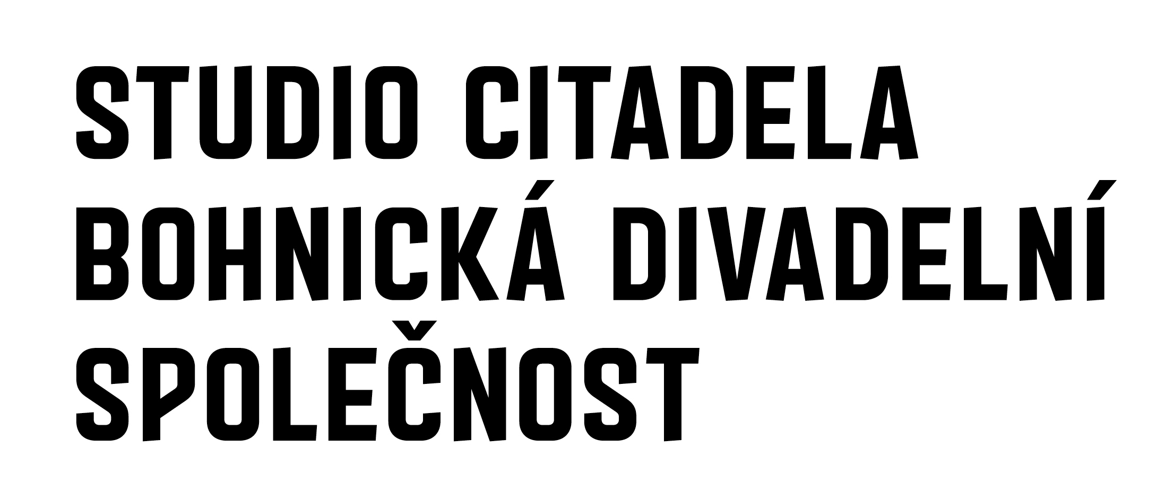

středa
Taneční ateliéry kathak (MgA. Ivana Hessová, Bc. Anežka Hessová)

čtvrtek
Bohnická div. společnost (MgA. Vendula Kodetová) 17.00-19.00
Taneční ateliéry kathak (MgA. Ivana Hessová)

pátek
Volný výtvarný ateliér (Eva Růžičková) 15.00-19.00

akce v květnu 2016

Bohnická divadelní společnost:
28.5. „JEDEN DEN. Kabaret Ivan Blatný“, pražská předpremiéra inscenace na festivalu Mezi ploty, Divadlo Za plotem, PL Bohnice – 22 h

STUDIO CITADELA dětem:
14.5. a 15.5. „Legenda Karel IV.“, Divadlo Žlutý kopec
PREMIÉRA v rámci Vyšehraní 2016 - 13. ročník multižánrového festivalu divadla a hudby.
14.5. ve 14 h a 15.5. v 10:30 h – Letní scéna Vyšehrad
22.5. „Zlatovláska“, Divadlo Liberta
29.5. „Legenda Karel IV.“, Divadlo Žlutý kopec
Strašnické divadlo, ul. Solidarity 1986/53, Praha 10 v 15 h

VÝSTAVA:
„Země počátku“, Martin Sausage Dohnal – výstava kreseb. Výběr ze souborů Amortale, Ohryzek pomeranče a Jablko v pátek.

Kavárna Citadela uvádí pravidelné jazzové a chansonové minikoncerty! Aktuální program najdete na www.citadela.org!

pravidelné Programy:
„Bohnická divadelní spol.“ – čt 17–19 h – domluva předem na tel. 720 331 160. „Taneční ateliér“ – klasický indický tanec kathak “ – st, čt (děti a dospělí) – více info na tel. 606 952 175 (www.kathak.wz.cz). „Volný ateliér“ – pá 15–19 h – velmi jemná nabídka kreslení ve ztišujícím pátečním odpoledni, domluva předem na tel. 605 877 625.

! K účasti v ateliérech se můžete přihlásit nebo poslat dotaz na e-mailovou adresu info@studiocitadela.cz !

Citadela je kulturní místo pro všechny kolemjdoucí, studio s otevřeným chráněným programem tvůrčích dílen pro širokou skupinu veřejnosti a postižených spoluobčanů. Programy: BDS, ateliér arteterapie a artefiletiky, taneční ateliér (indický kathak), prožitkový tanec, alternativní divadelní projekty (Bezhlaví, Teatro Pantomissimo, Damaru, Rozmarýn, ad.)

Za podporu děkujeme:

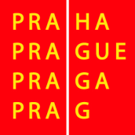

Hl. město Praha, Městská část Praha 1

Café galerie WI-FI FREE otevřena po – pá 11.00-22.00 so – ne 16.00-22.00

